Una vez instalado el prestashop, lo primero que vamos a hacer es buscar una plantilla que nos guste y la descargaremos.

Una vez descargado, en prestashop, nos vamos a la sección diseño, y pinchamos en añadir nuevo tema.

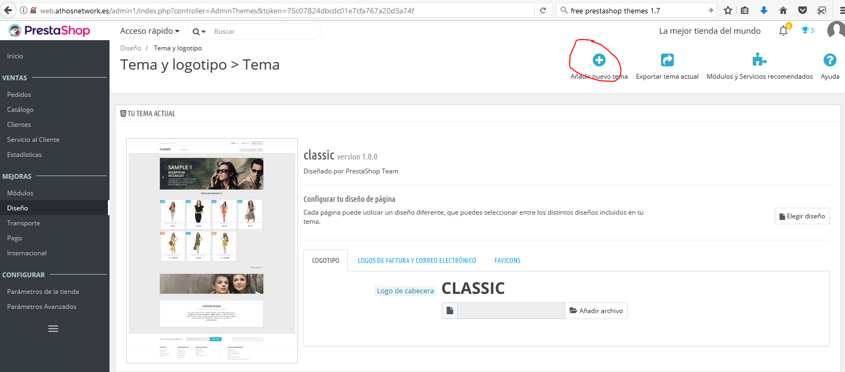

Pinchamos en añadir archivo y seleccionamos el archivo. Posteriormente le daremos a guardar.

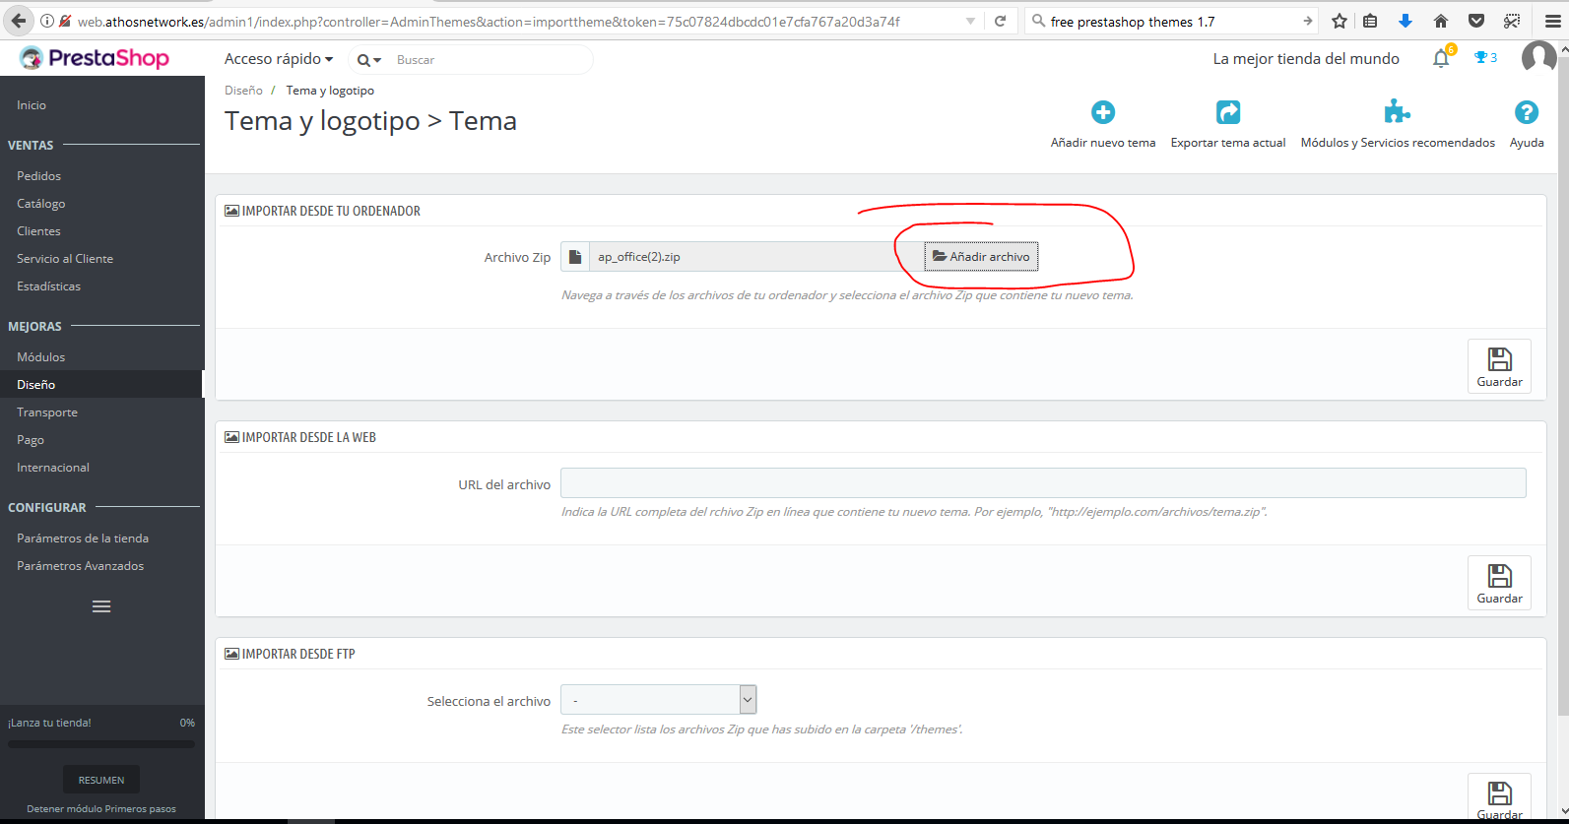

Como el archivo es grande, nos sale un error.

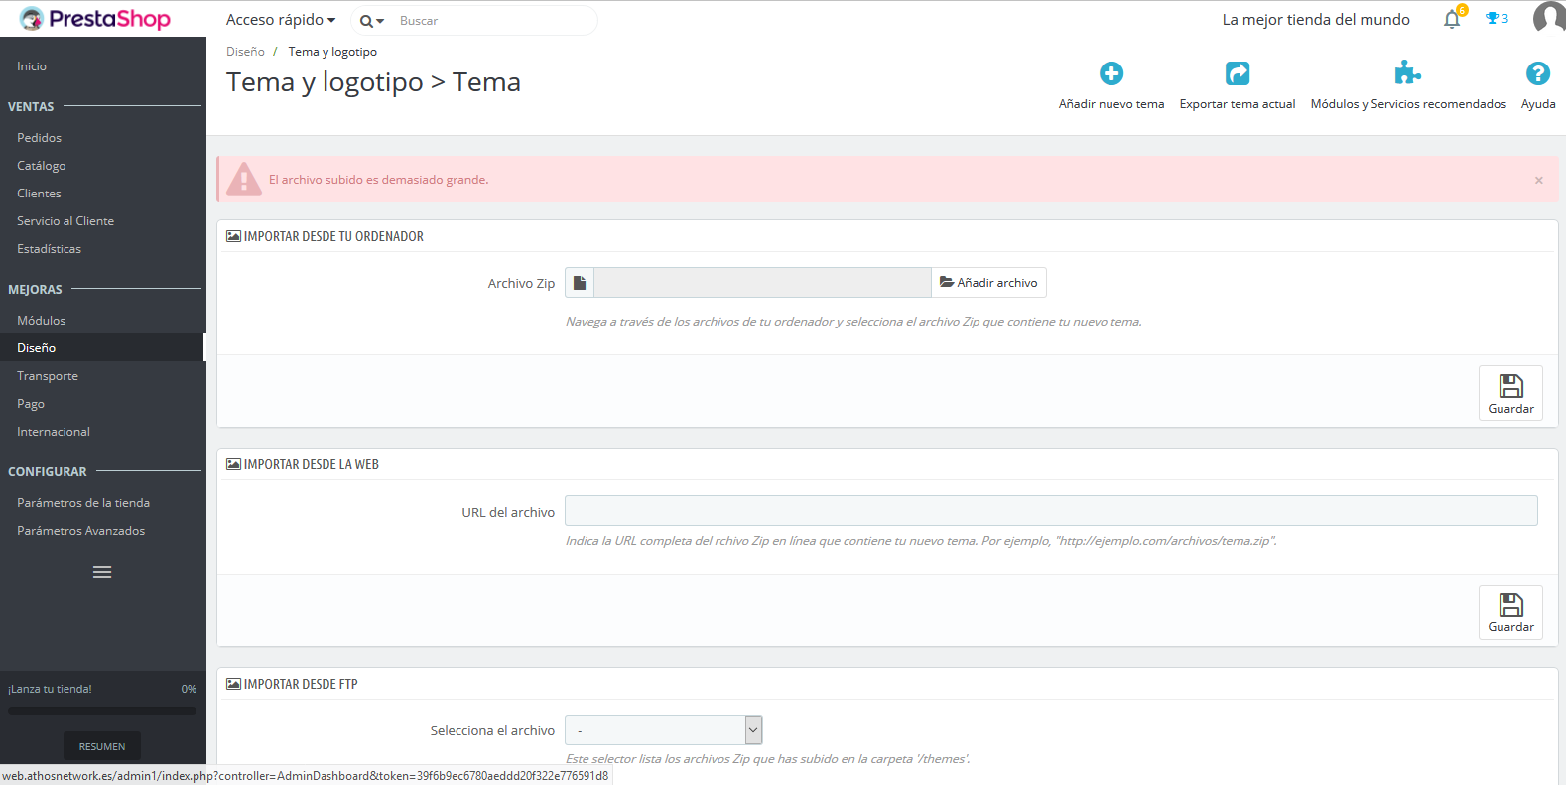

Tenemos dos opciones, aumentamos el archivo máximo que permite subir php (esto solo lo podemos hacer si el hosting lo permite) o subimos el tema por ftp.

Vamos a probar primero a aumentar el tamaño máximo del archivo en la configuración de php del servidor.

Nos dirigimos al panel de control de nuestro hosting y vamos a la sección de php

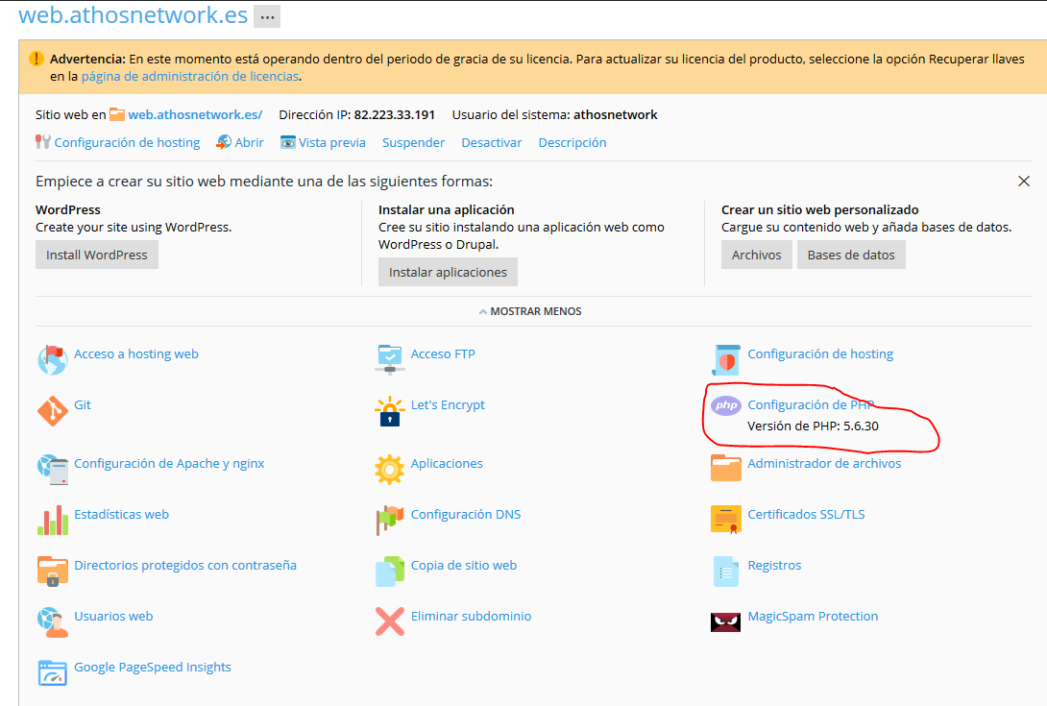

Buscamos la opción upload_max_filesize y la aumentamos.

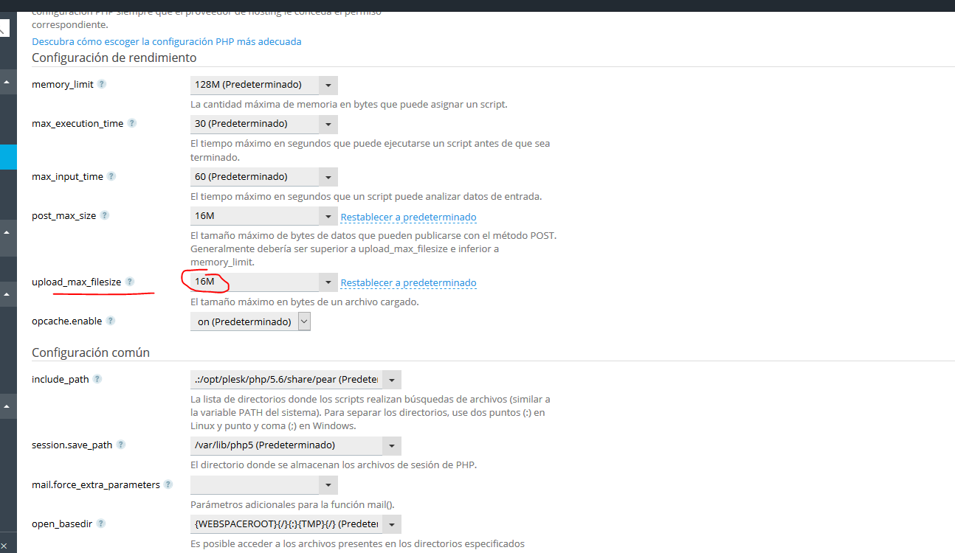

En este caso estaba en 8 M y nos deja aumentarla hasta 16. Como la plantilla ocupa 8.5 megas, creo que nos servirá.



Ahora probamos a subir el archivo otra vez.

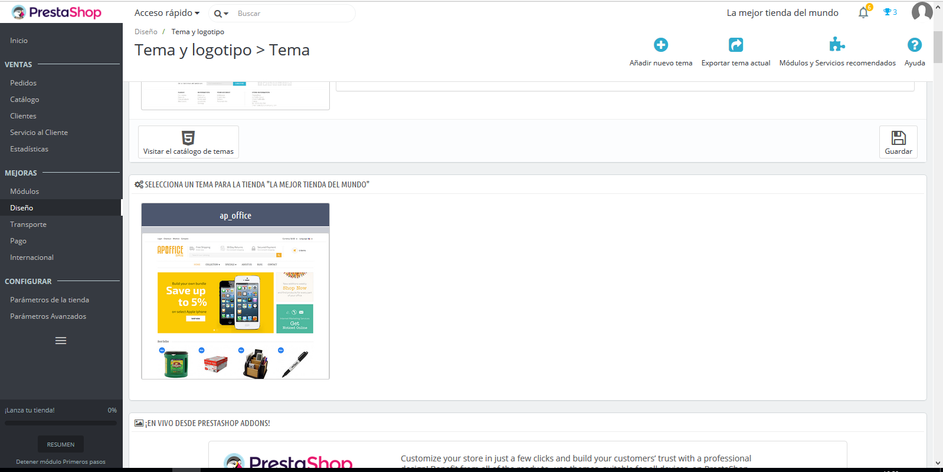

Esta vez nos ha dejado, y ahora solo tenemos que activarla dándole a utilizar este tema.

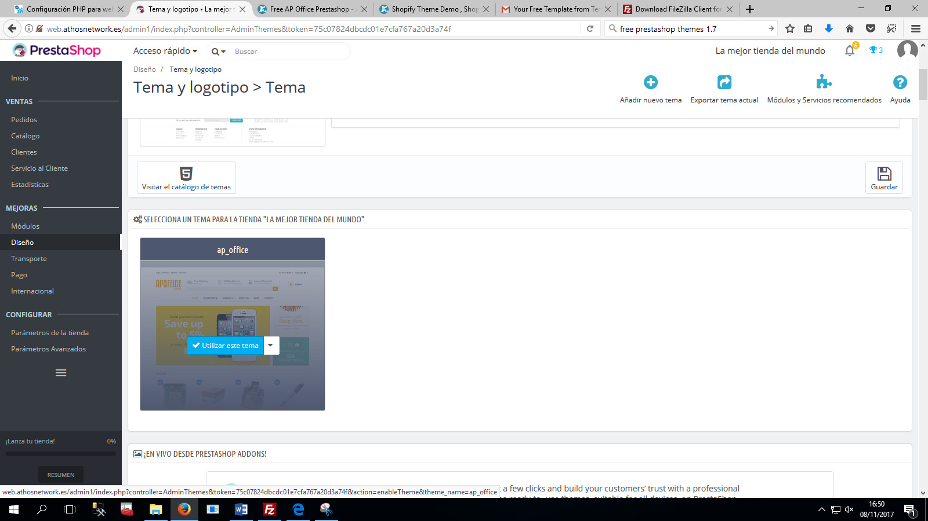

Probamos a entrar en el frontoffice de nuestra tienda y vemos que se ha cargado. Todavía se ve un poco fea, pero iremos configurándola para darle un aspecto mejorado.

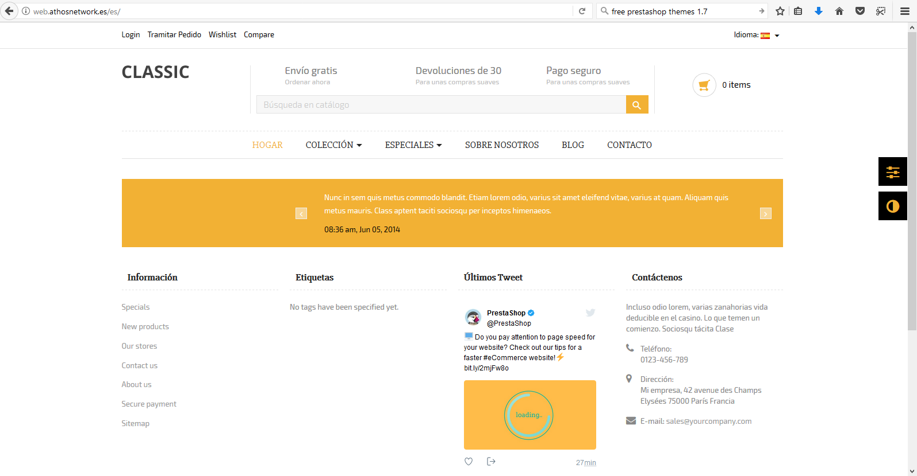

Ahora vamos a hacer una limpieza de los productos que vienen de muestra en prestashop. Para esto, vamos a utilizar un modulo gratuito que viene con prestashop. Pscleaner. Nos dirigimos a modulos lo buscamos y lo inestalamos.

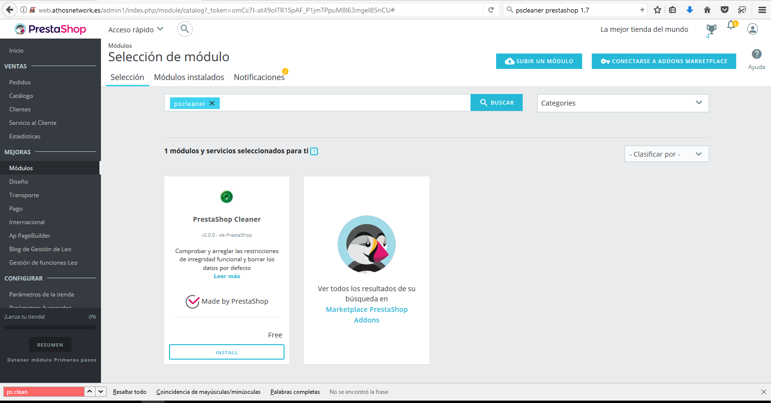

Ahora dentro del modulo, marcamos las dos opciones y hacemos la limpieza

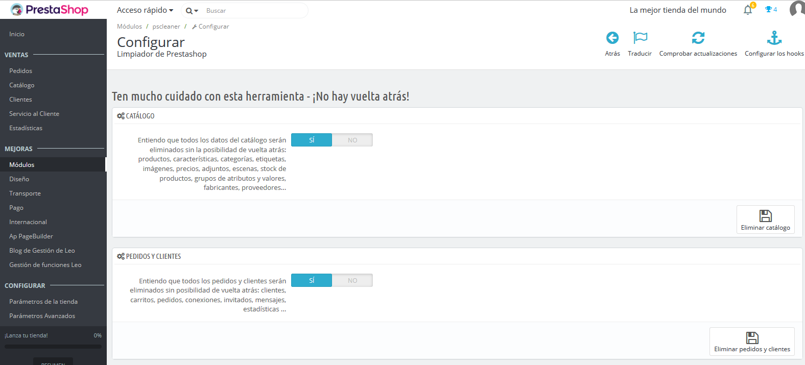

Ahora, vamos a irnos al tema, dentro de la sección diseño, y vamos a poner el logotipo.

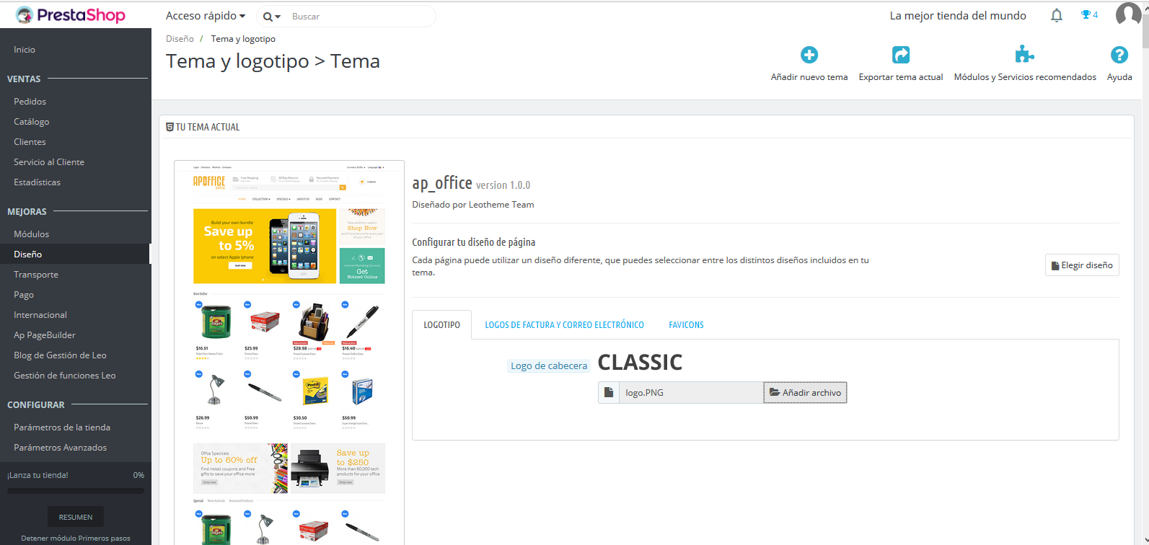

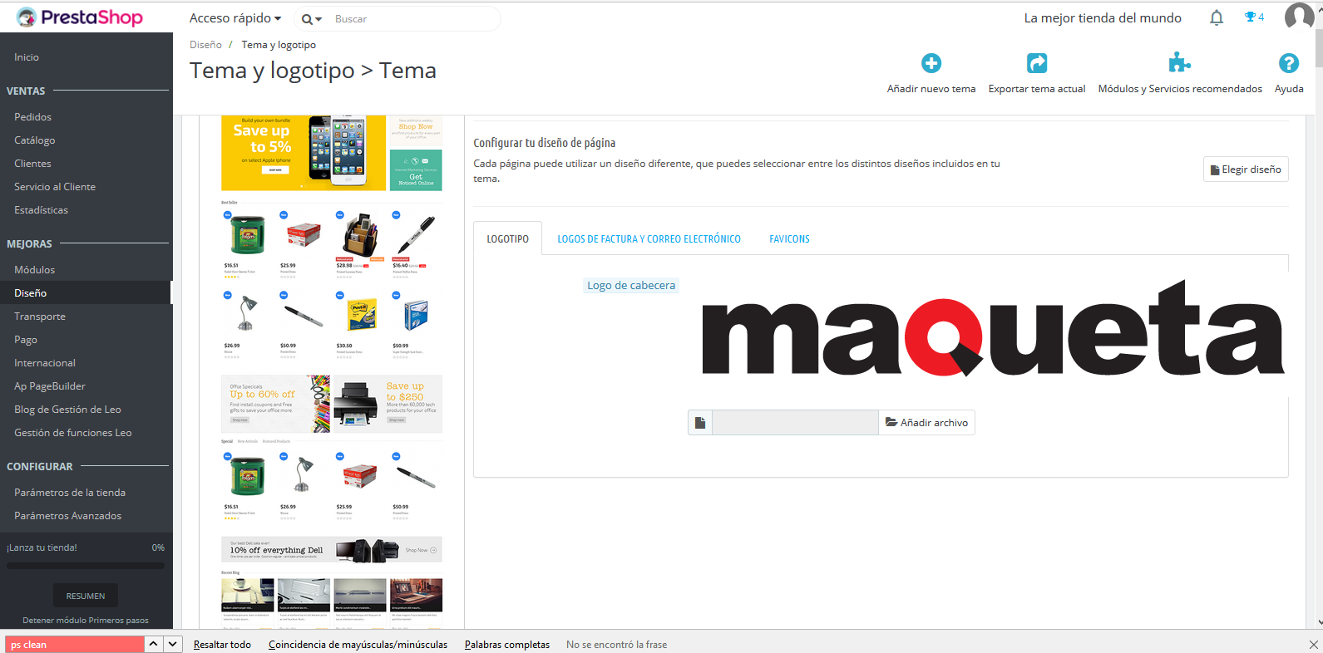

Y vamos al frontoffice y vemos que nuestro logo ha cambiado

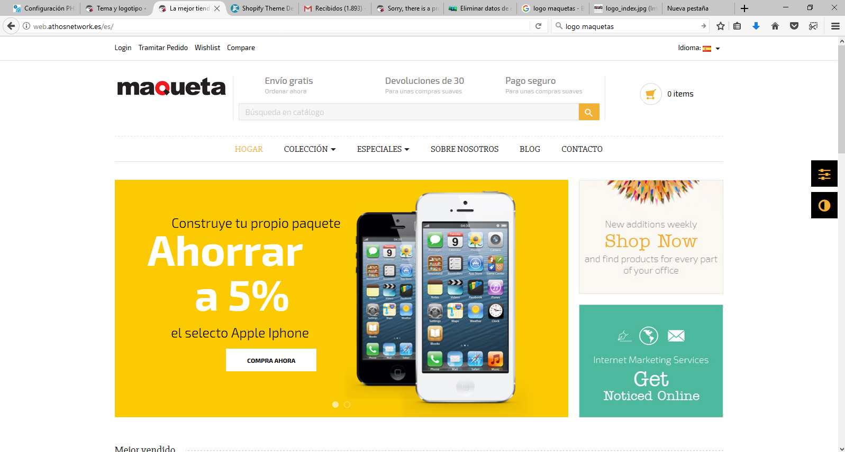

Lo siguiente que vamos a hacer es cambiar el favicon. Para esto, vamos a utilizar una herramienta online, que a partir de una foto nos genera el icono.

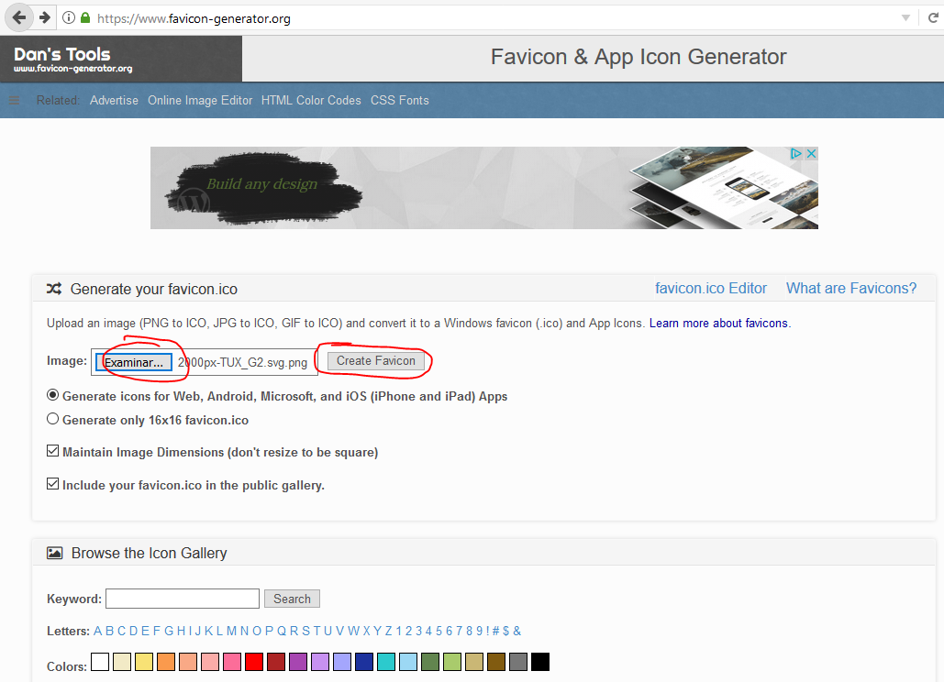

Una vez descargado iremos a la parte de diseño de nuestro backoffice y seleccionaremos favicons, y posteriormente le daremos a guardar

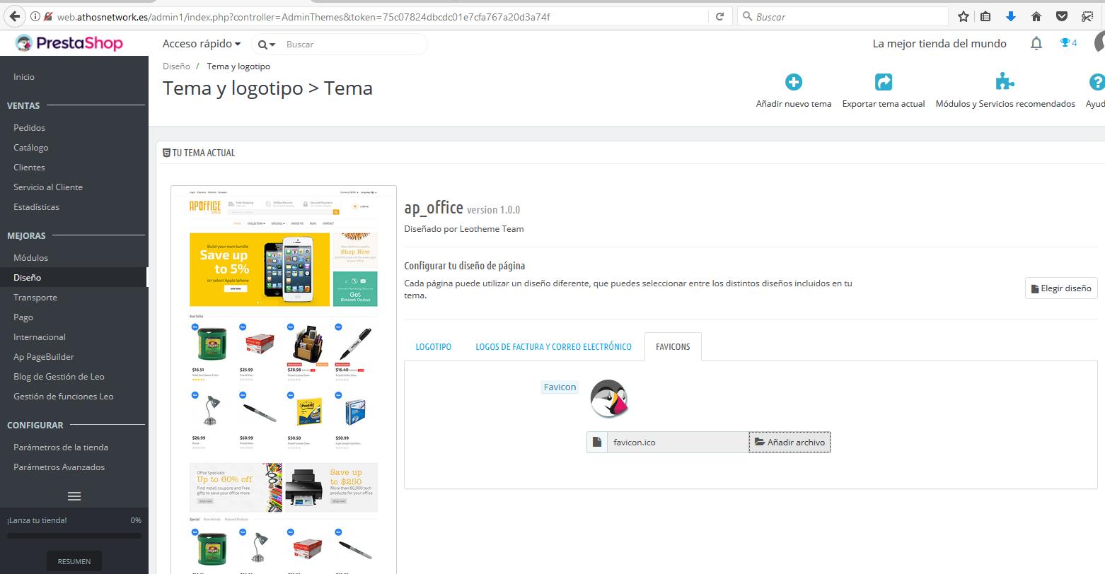

Y como vemos en el frontoffice, ya tenemos nuestro favicon

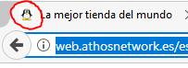

Esta plantilla que nos hemos bajado, trae consigo unas mejoras en prestahop, como podemos comprobar ha añadido funcionalidades nuevas que vamos a explorarlas para sacarles el máximo partido.

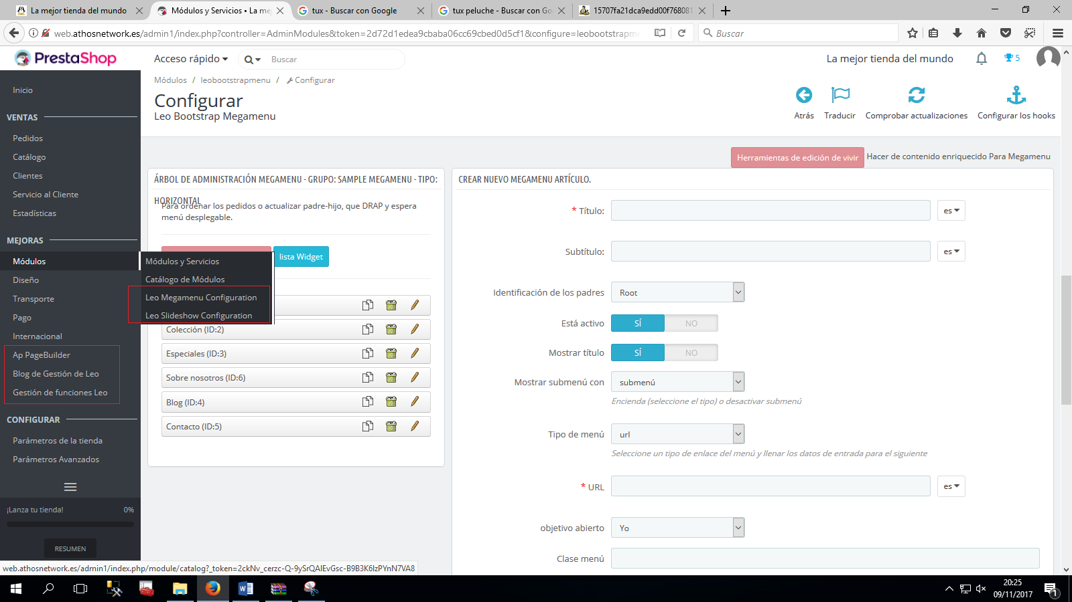

Entramos en la configuración de Leo megamenu y cambiamos los textos de la cabecera de la pagina, del menú.

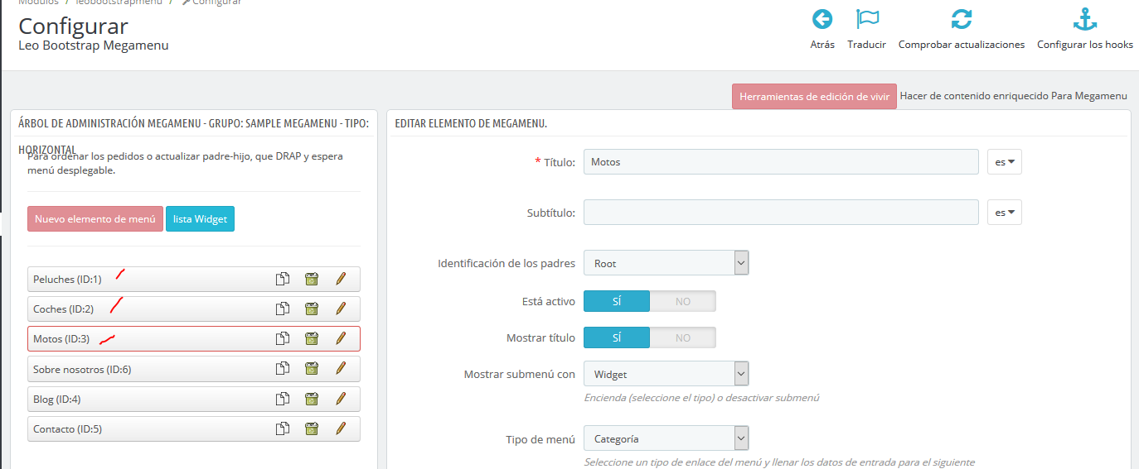

Y podemos comprobar en el front office los cambios

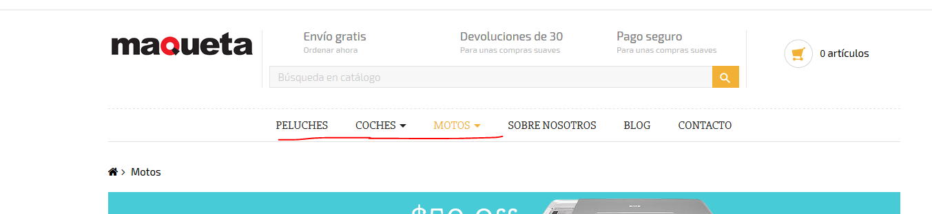

Añadimos algún articulo a cada categoría para poder visualizarlos

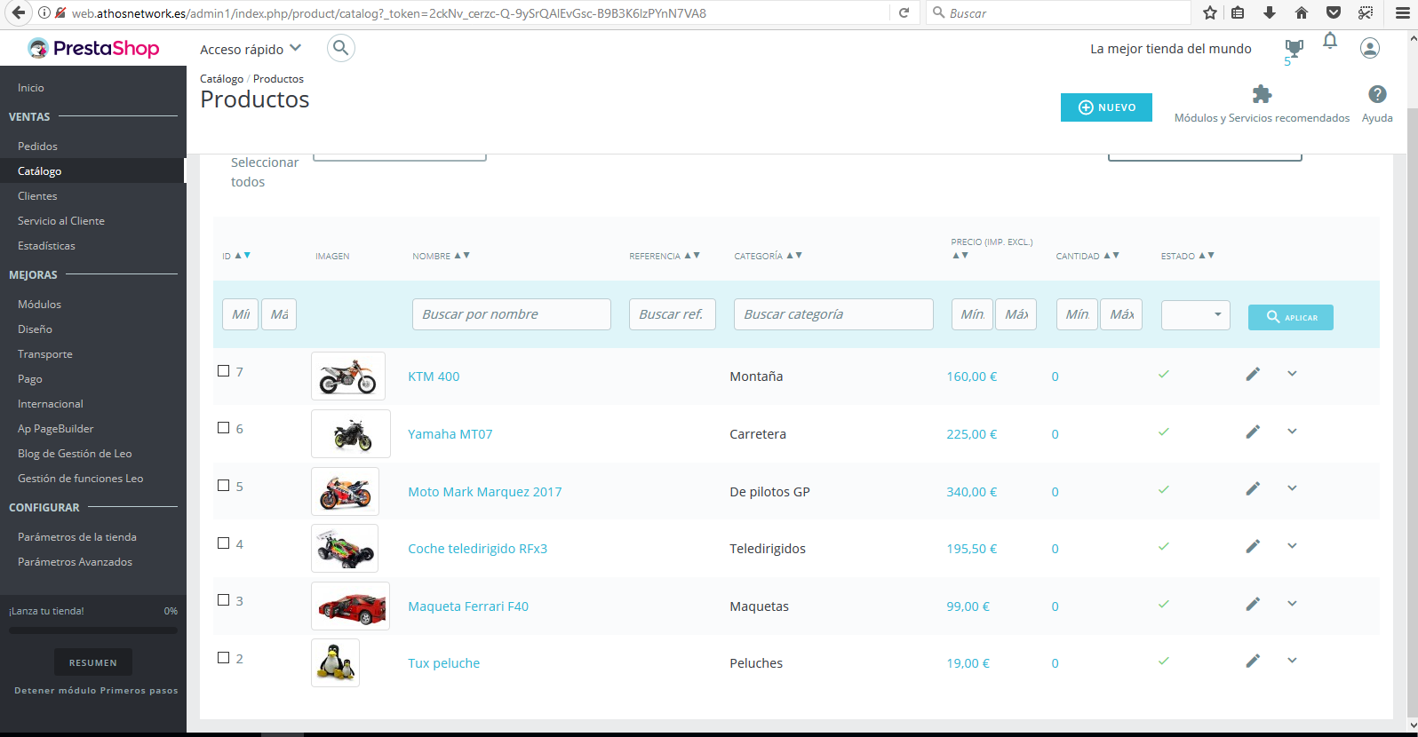

Y vemos como quedan en el frontoffice

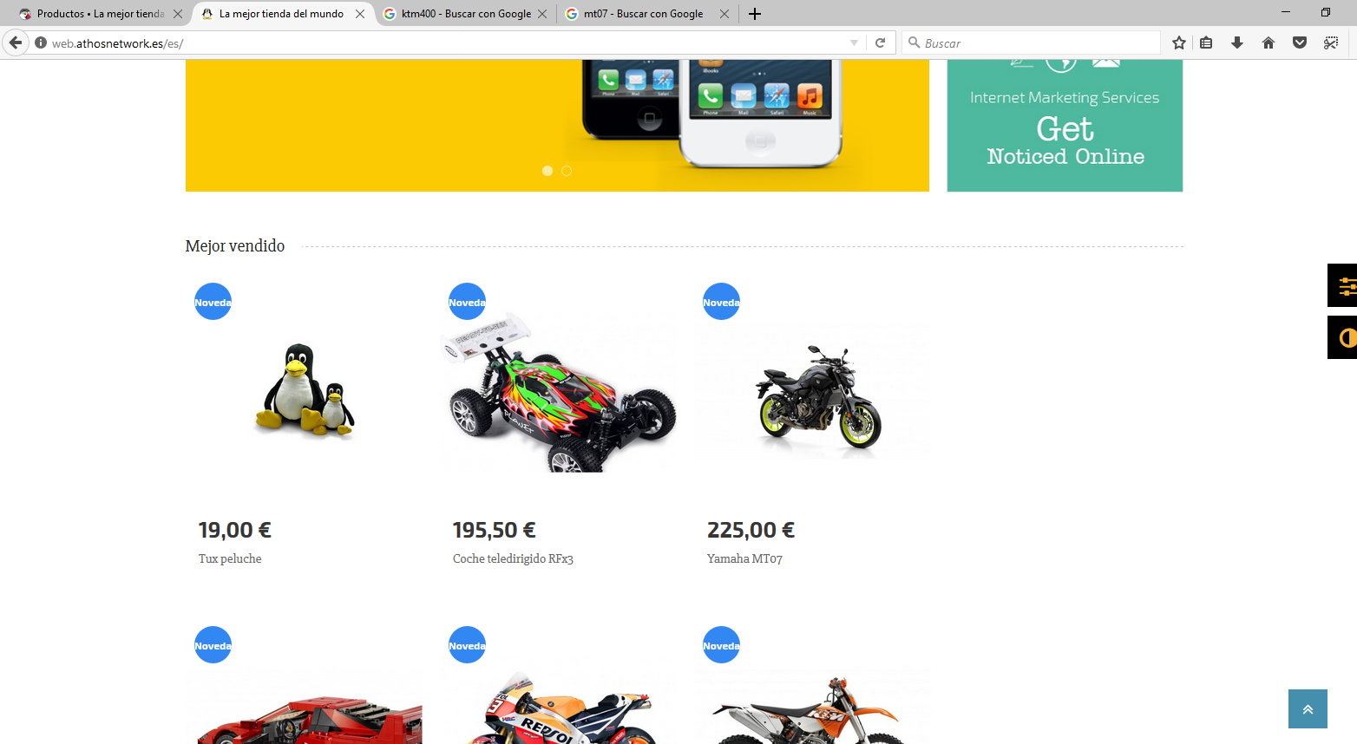

Ahora vamos a crear una combinación en uno de los productos, ya que lo tenemos en tres tamaños.

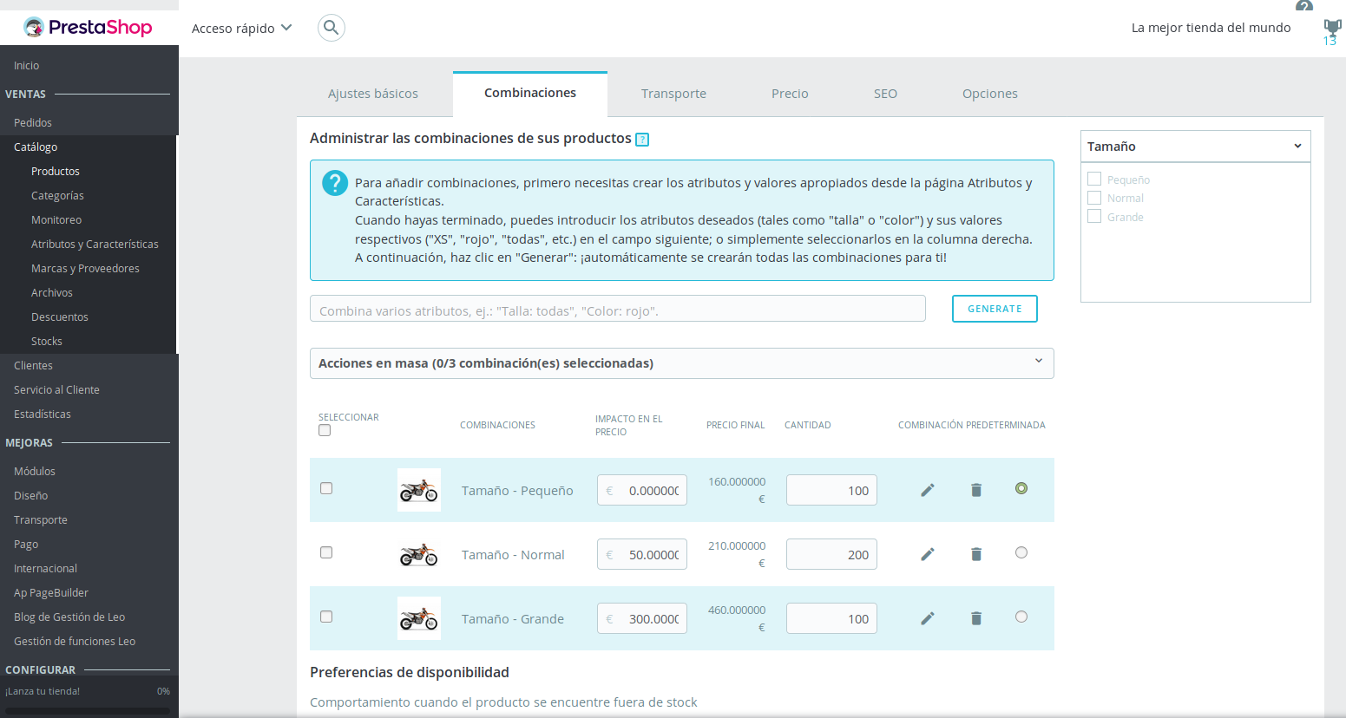

Vamos a comprobar como queda en el front.

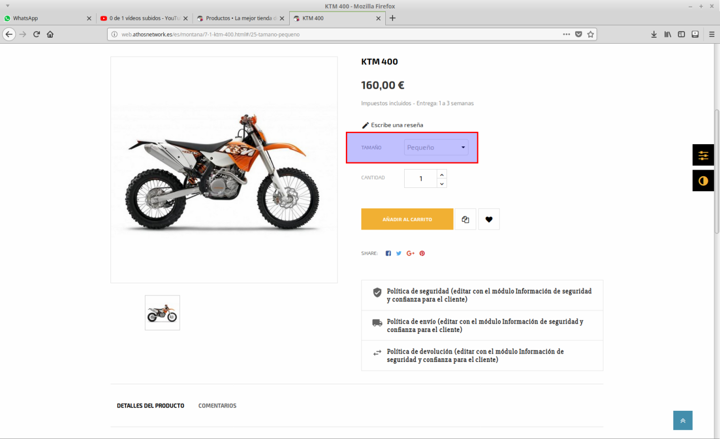

Instalamos dos modulos que vamos a necesitar, uno es el de la ley de cookies europea y el otro uno modulo de pago, en este caso stripe.

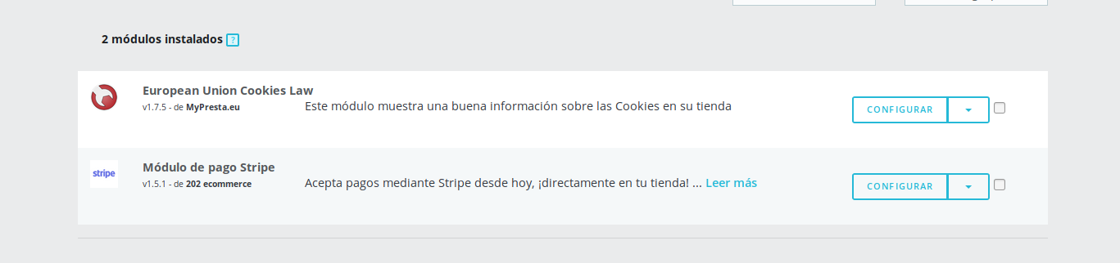

Vemos como se ven en el front el modulo de cookies

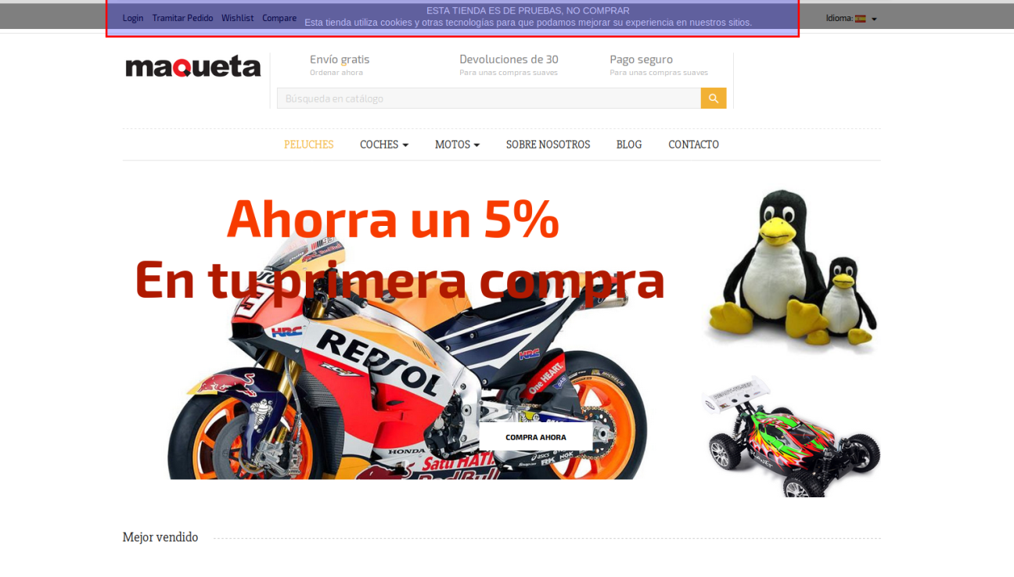

Y el modulo de stripe

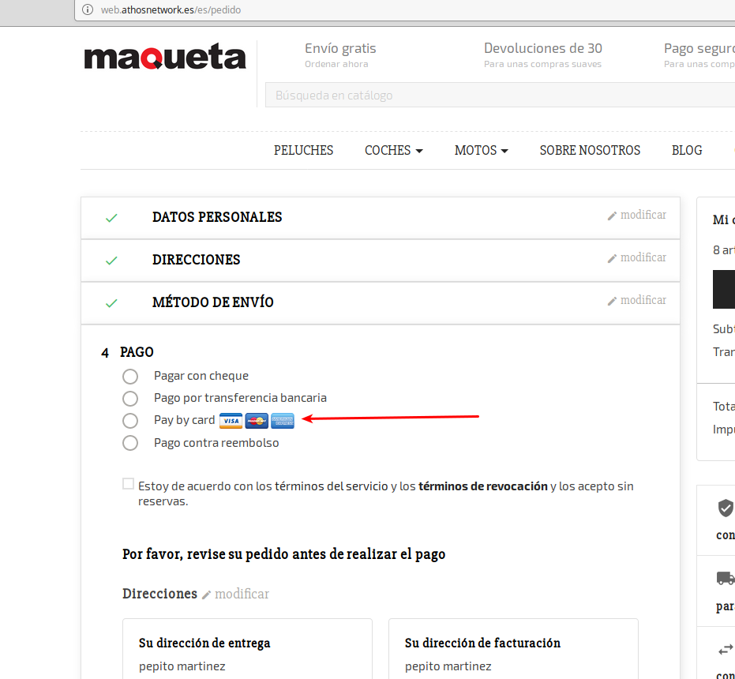

Tambien vamos a añadir un transportista.

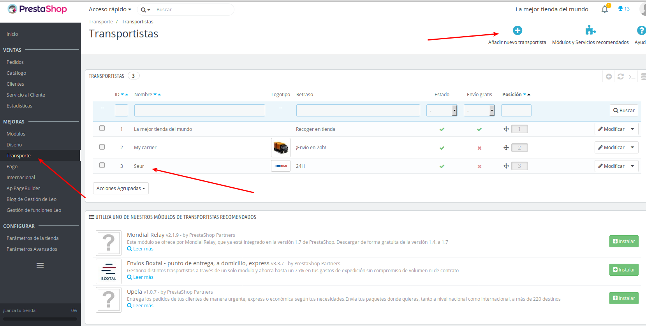

Comprobamos como se ve en el front.

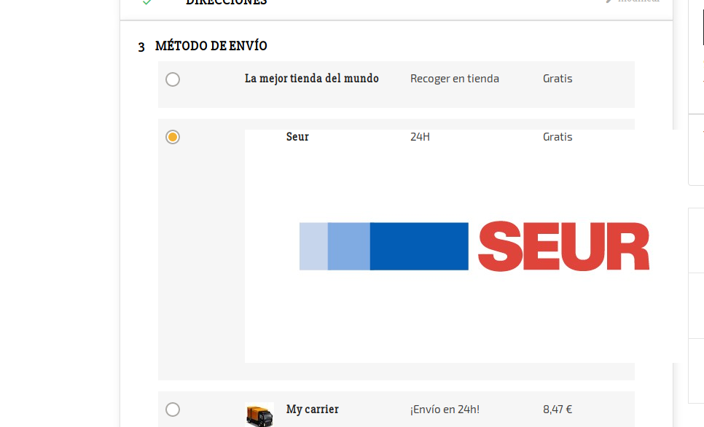

Como ejercicio, vamos a realizar una compra como cliente, y vamos a solicitar una devolución.

Primero, realizamos un pedido.

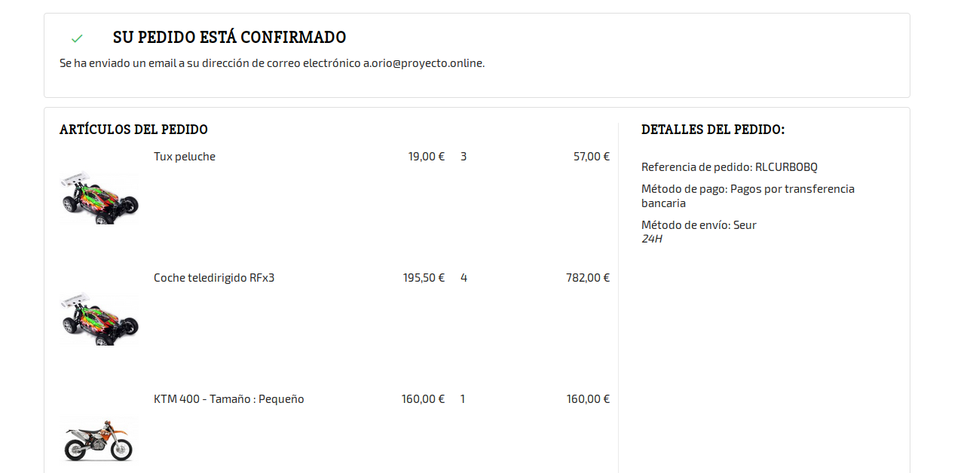

Como administradores, tendremos que activar las devoluciones de mercancías si es que queremos que los clientes puedan realizarlas.

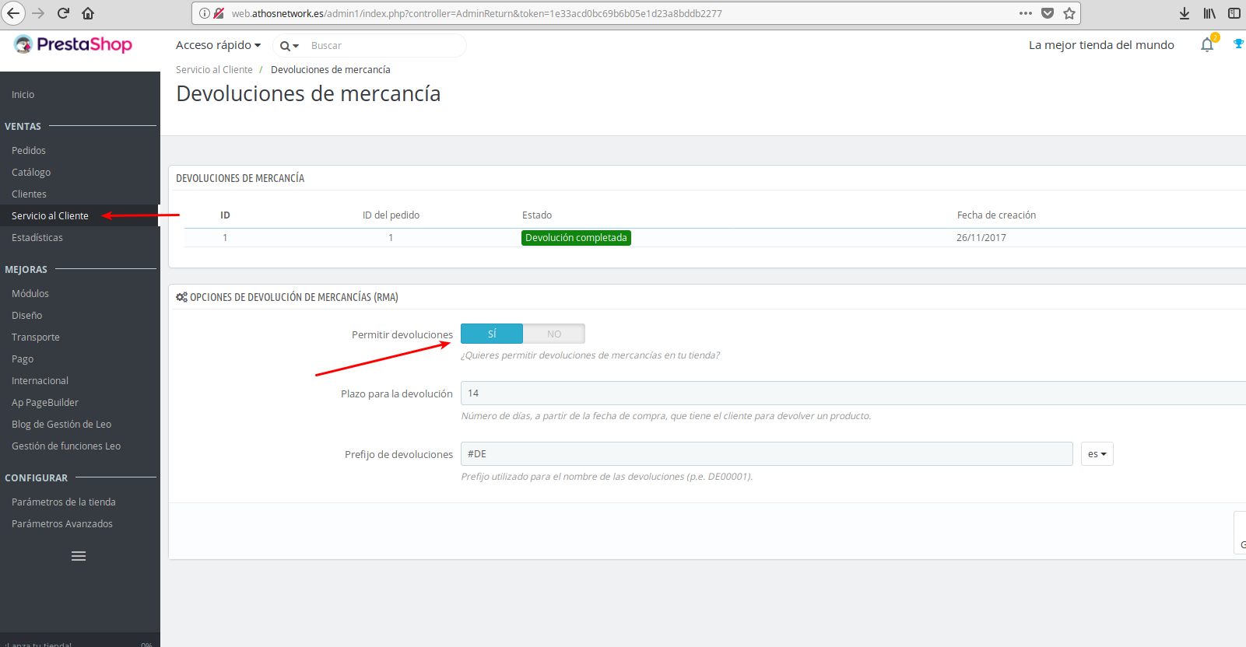

Cuando las devoluciones están activadas, el cliente puede realizarlas desde su panel de control.

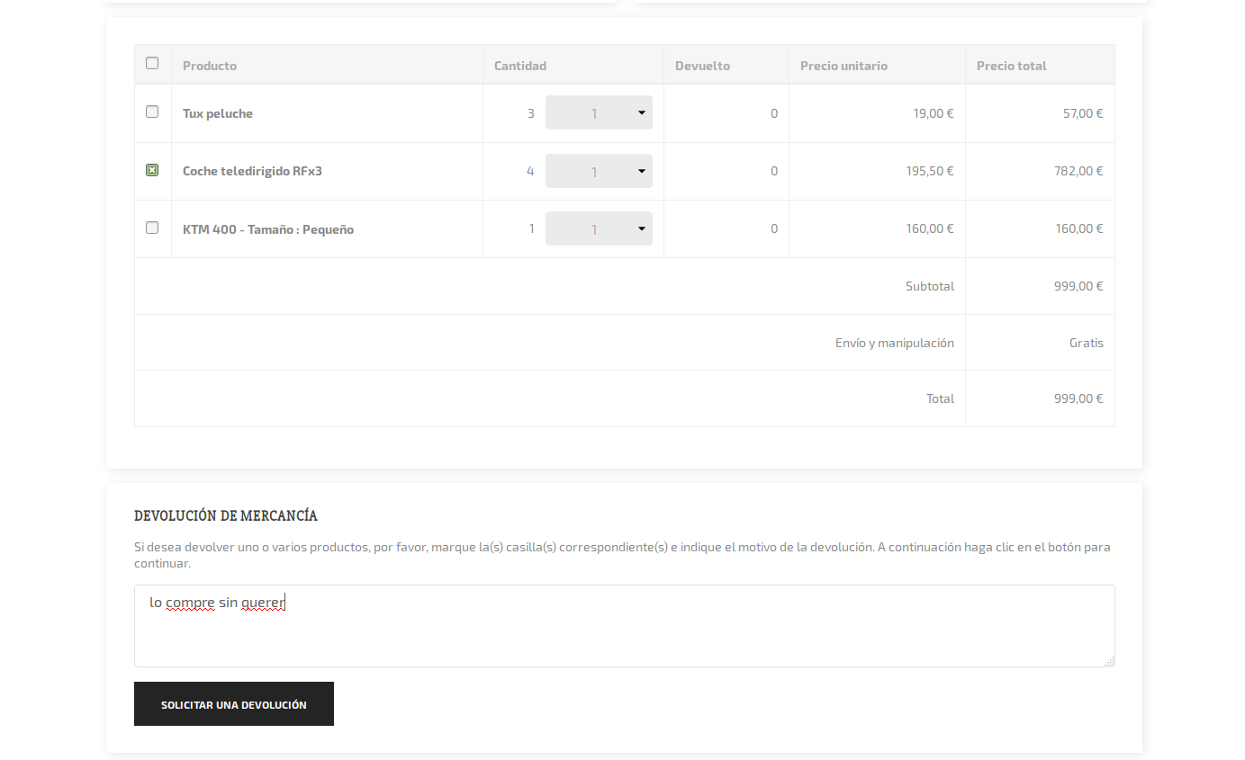

Desde el panel de administración podremos ver las devoluciones.

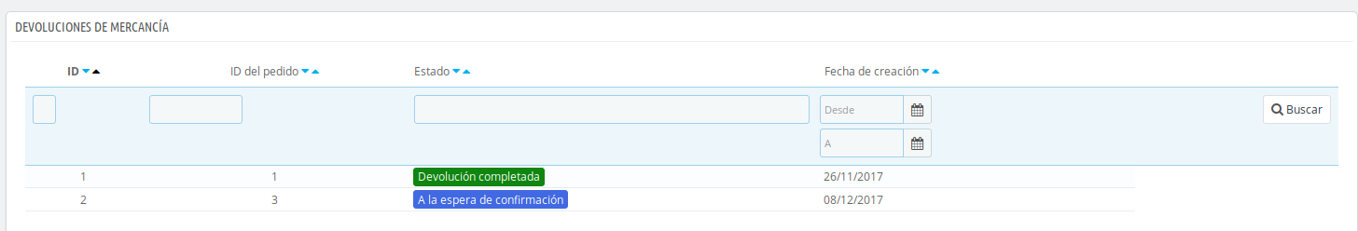

Y si entramos en la devolución en cuestión, podremos aceptarla, rechazarla etc

